9. Egy 5.600 Ft-os cipő árát megemelték 14 százalékkal. Mennyi lesz a cipő új ára? (5 pont)
100 % 5.600 Ft
1 % 5.600:100=56 Ft
14 % 14×56=840 Ft-tal emelték az árát.

5.600+840=6.440 Ft-ba fog kerülni a cipő.

10. Egy könyvespolcon a könyvek 20 %-a idegen nyelvű könyv. A idegen nyelvű könyvek 80 %-a angol. Hány könyv van a könyvespolcon, ha 32 angol nyelvű könyv található rajta? Mennyi idegen nyelvű könyv van a polcon?
×0,2×0,8=×0,16=32 32:0,16=3200:16=200
200 könyv volt a könyvespolcon.
100 % 200 könyv
1 % 200:100=2 könyv
20 % 20×2=40 könyv

40 idegen nyelvű könyv volt a polcon.

1. Az alábbi grafikonon egy nap hőmérséklet-változását követhetjük nyomon. Válaszolj az alábbi kérdésekre! (8 pont)
a) Mekkora volt a hőmérséklet 10 órakor? 12 °C
b) Mekkora volt a hőmérséklet 21 órakor? 5 °C
c) Mikor volt a hőmérséklet 7°C? 8 és 17 órakor
c) Mikor és mekkora volt a legmagasabb a hőmérséklet? 12 órakor 13 °C
d) Mely időszakban nőtt a hőmérséklet? 4 órától 12 óráig
e) Hogyan változott a hőmérséklet 14 és 18 óra között? csökkent
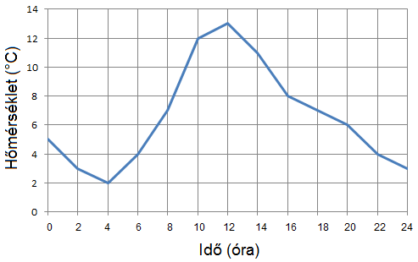
2. Gábor, Bea és Anna magasságának az aránya 3:5:4. Melyikük milyen magas, ha a legmagasabbik gyerek 160 cm magas? (4 pont)
G B A
3 5 4
. (160:5=32)
96 cm 160 cm 128 cm
3. A vörös, zöld és kék színeket 1:4:2 arányban összekeverve kapunk egy kékeszöld színárnyalatot. Hány liter kell az egyes festékekből 27,3 liter kékeszöld festék előállításához? (4 pont)

v z k össz.
1 4 2 7
. (27,3:7=3,9)
3,9 l 15,6 l 7,8 l 27,3 l

4. Döntsd el hogy az alább felsorolt mennyiségek között egyenes arányosság, fordított arányosság van, vagy egyik sem! (4 pont)
Egy út megtételénél az autó sebessége, és az út megtételéhez szükséges idő között. | f. a
A felásott kertrész és a felásatlan kertrész között. | nincs
A kenyér mennyisége és a hozzá szükséges liszt mennyisége között. | e. a.
A tűzifa mennyisége és az ára között. | e. a.

5. Dia 25 perc alatt 2,4 kg krumplit tud megpucolni. Mennyi krumplit pucol meg egy óra alatt? (5 pont)
:25
. 60

Idő (perc) 25 1 60 Egyenes
Krumpli (kg) 2,4 0,096 5,76 arányosság

:25
. 60

1 óra = 60 perc
5,76 kg krumplit pucol meg egy óra alatt.
6. Egy bizonyos mennyiségű mosóport 3 kg-os csomagokba csomagolják, így 1500 csomag mosópor készül. Ha 4,5 kg-os csomagokba adagolják a mosóport, hány csomag lesz belőle? (5 pont)
:3
. 45

Csomag (kg/csomag) 3 1 4,5 Fordított
Csomag (db) 1500 4500 1000 arányosság

:45
. 3

5,76 kg krumplit pucol meg egy óra alatt.

7. Kosárlabdában az egyik játékos statisztikája szerint 40 dobásából 27-szer a gyűrűbe talált. Hány százalékos volt a teljesítménye? (4 pont)
100 % 40 dobás
1 % 40:100=0,4 dobás
27:0,4=67,5 % 24 dobás

67,5 %-os a teljesítménye

8. Egy telepen eladták a szénkészletük 85 százalékát, így már csak 5,1 t szén maradt ott. Mennyi szenük volt eredetileg? (5 pont)
Ha eladtak 85 %-ot, maradt 15 %.
15 % 5,1 t
1 % 5,1:15=0,34 t
100 % 0,34×100=34 t

34 t szenük volt.

